REPASE NEREZOVÝ STŮL č. 25
(jenom pracovní deska)

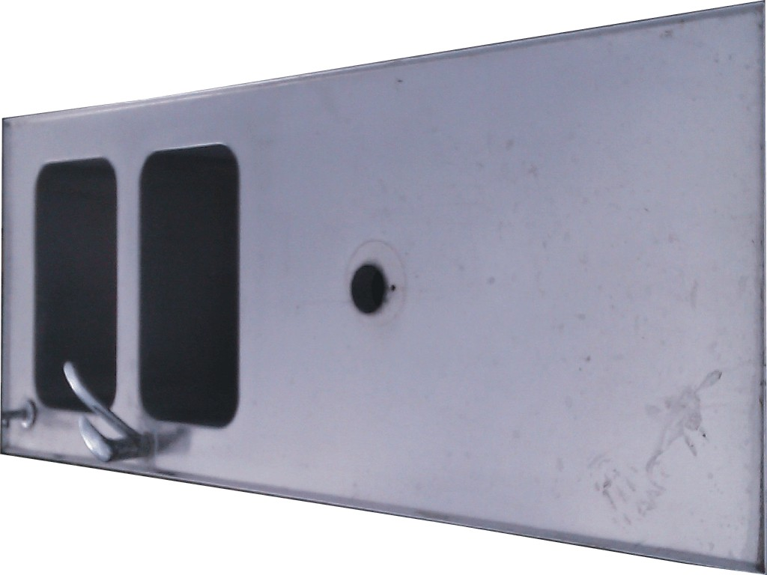

Nerezový stůl č. 25
Rozměry
- šířka | 70 cm
- délka | 180 cm
Rozměry dřezu 1.
- šířka | 30 cm
- hloubka | 28 cm
- délka | 50 cm
Rozměry dřezu 2.
- šířka | 30 cm
- hloubka | 28 cm
- délka | 50 cm
Poznámka: | ve stole je 1 otvor na výčepní stojan a vodovodní kohoutek
Cena včetně DPH 20% | 4 000,-

Objednávky na tel: 602/48 77 13 nebo email: sokolservis@seznam.cz

